采用幂法求解给定矩阵满足精度要求的特征值。代码见lab8.cpp，实现了幂法求解特征值的过程。

程序的输出如下：

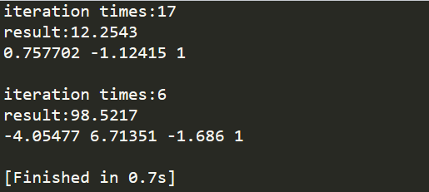

由结果可以看出，求解特征值的迭代次数与矩阵的阶数没有直接联系，而与矩阵的具体元素的特点有关。